DOCENTE | Diana Avella  María Helena Solano
ESTUDIANTE
CURSO | Primero  101-102 | FECHA ENTREGA
Segunda Semana

CIENCIAS NATURALES

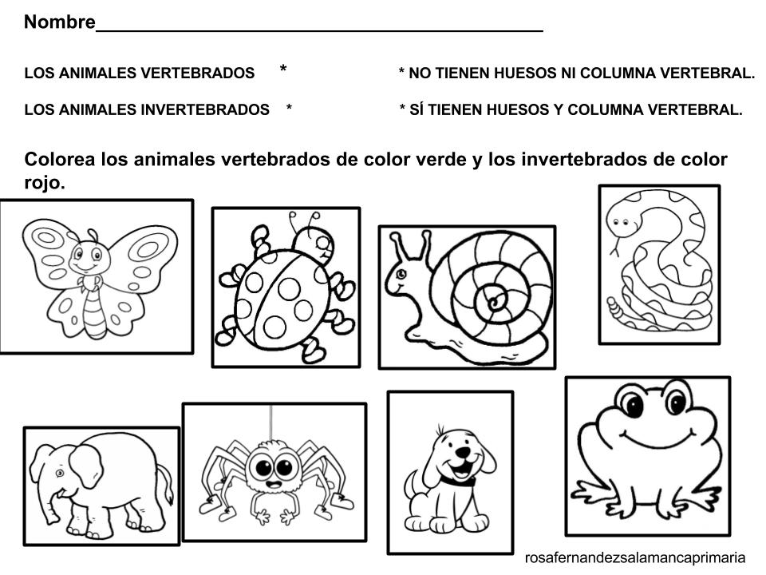
Animales según su desplazamiento

- Marca con una (X) según corresponda.
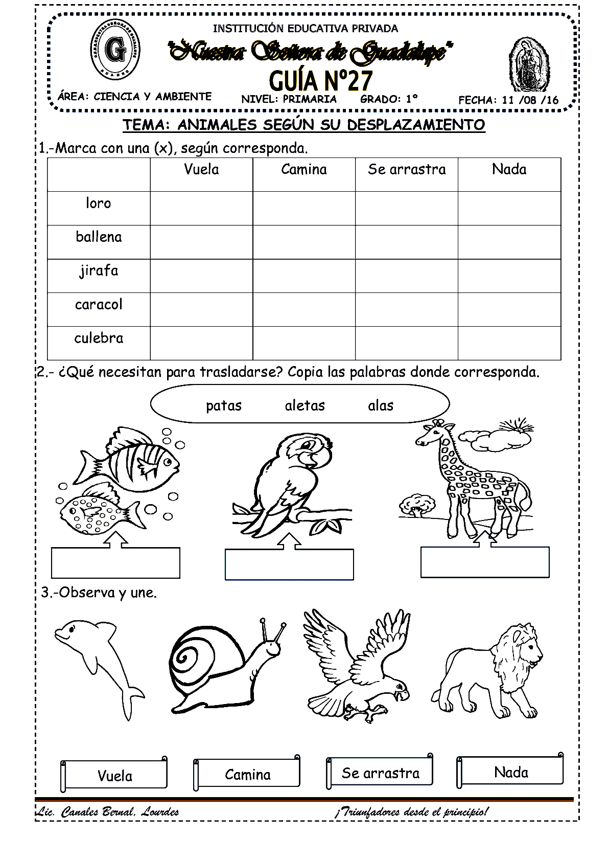
- ¿que necesitan para desplazarse? Copia las palabras según corresponda. Colorea.

- Colorea, observa con atención y une a cada animal con su forma de desplazamiento.
Animales Vertebrados e Invertebrados

Vertebrados: Si tienen huesos y columna vertebral.
Invertebrados: No tienen huesos ni columna vertebral.

- Colorea. Observa con atención y encierra en un círculo de color verde los animales vertebrados y en un círculo de color rojo los animales invertebrados.

- Colorea y coloca en cada cuadro (I) para invertebrados y (V) para vertebrados.

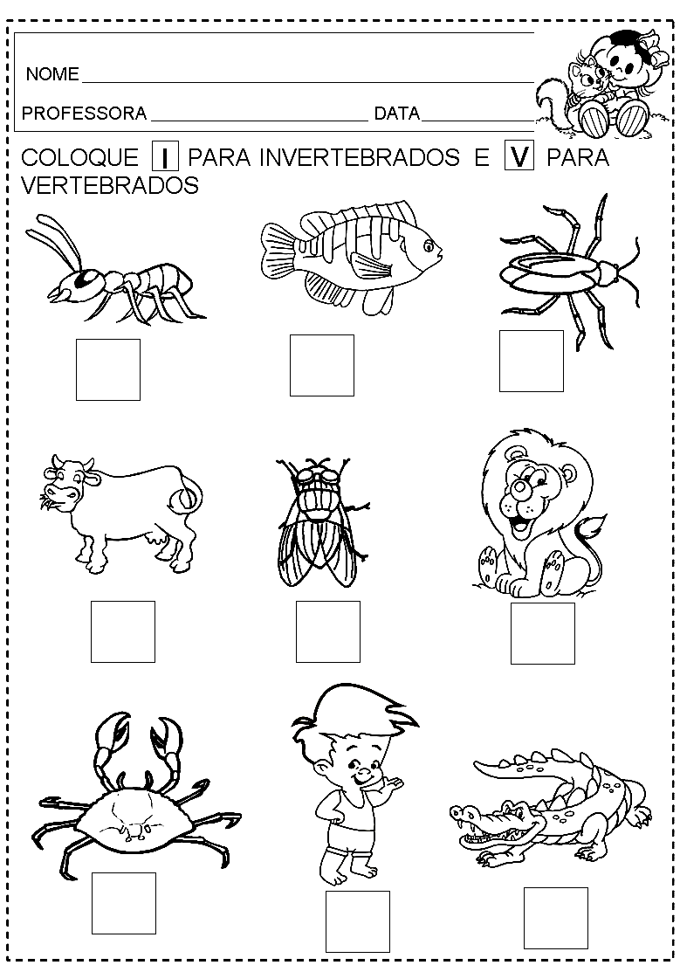

- Recorta y pega en tu cuaderno tu animal favorito vertebrado e invertebrado y escribe 3 características de cada uno.

Queridos padres de familia, por favor tener en cuenta los siguientes correos para el envío de las guías:

101: María Helena Solano
mhsolano@educacionbogota.edu.co

102: Diana Avella

dmavellar@educacionbogota.edu.co

